Cài đặt Apache JMeter.  
 Các bạn vào link http://jmeter.apache.org/download_jmeter.cgi để tải Apache JMeter.  
Tải apache-jmeter-5.2.1.zip  
Máy ai chưa có JDK thì các bạn tải thêm JDK để chạy được jmeter nhé:

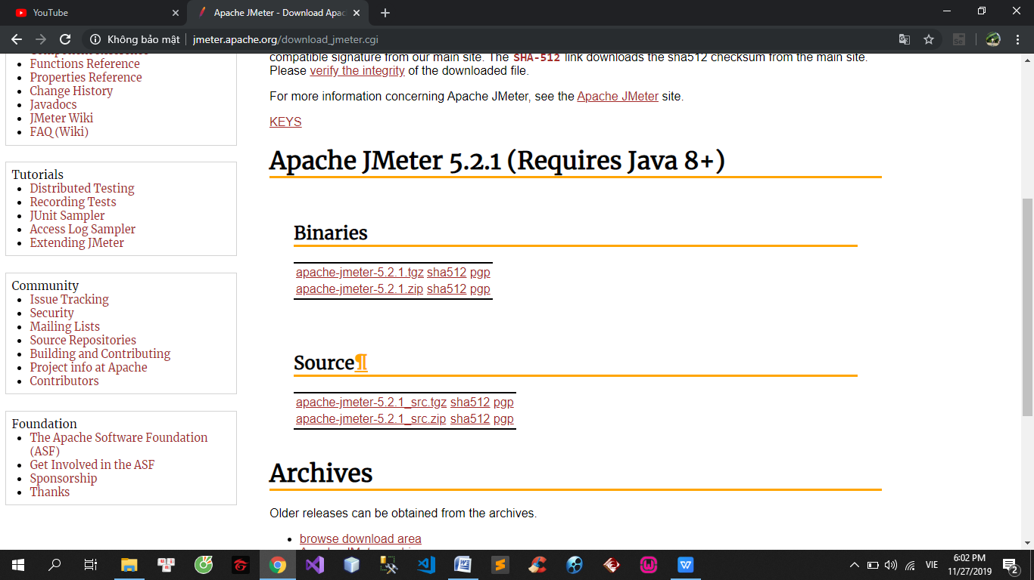

Giải nén ra ta được các file như sau:

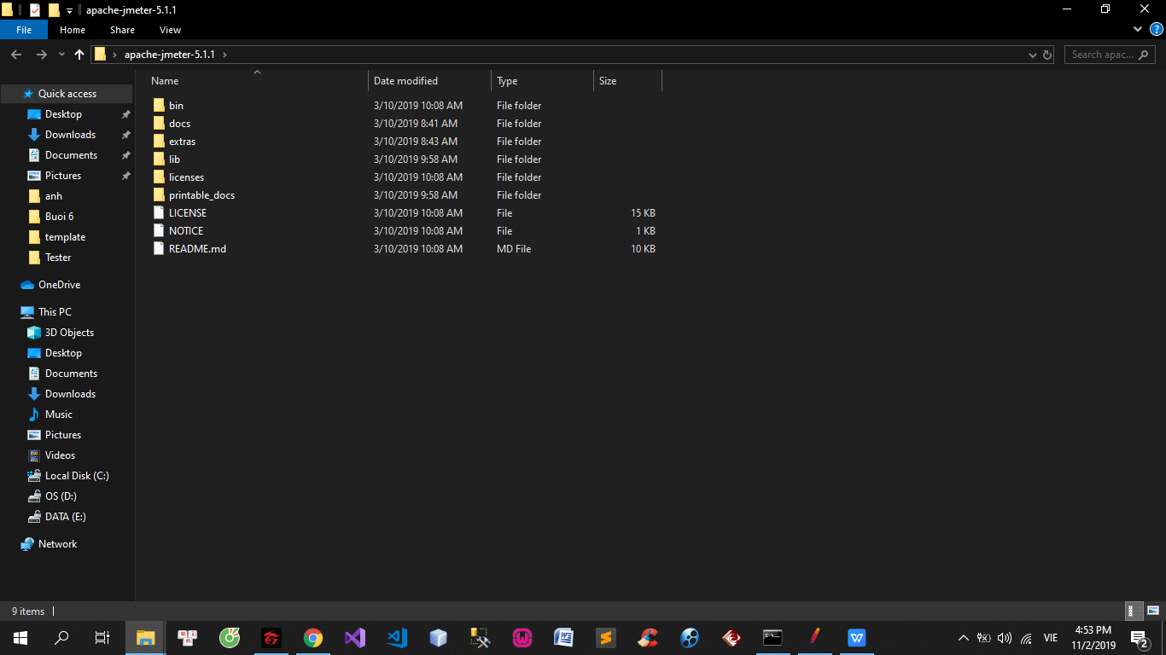

Sau đó chọn bin:

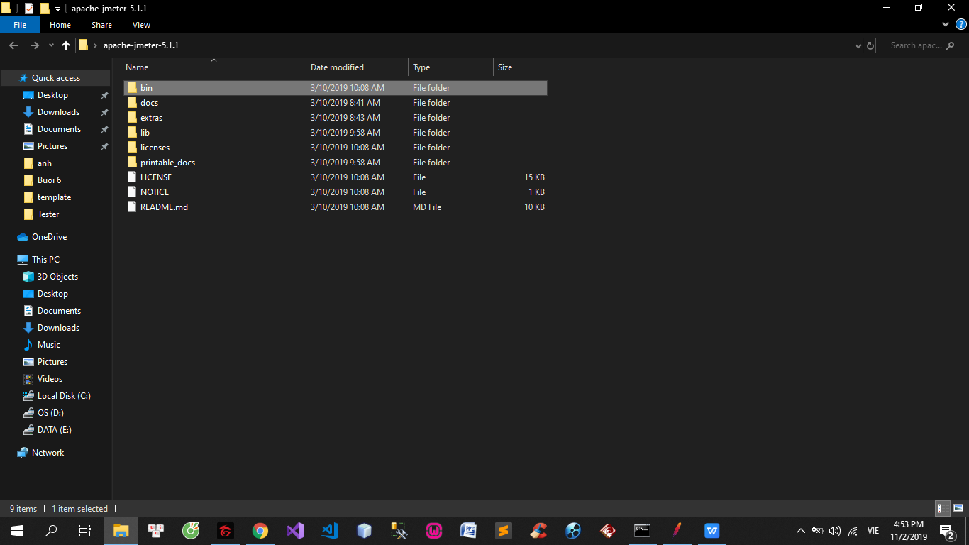

Chọn jmeter.bat

Lưu ý: máy bạn nào không chạy được thì tải JDK nha.

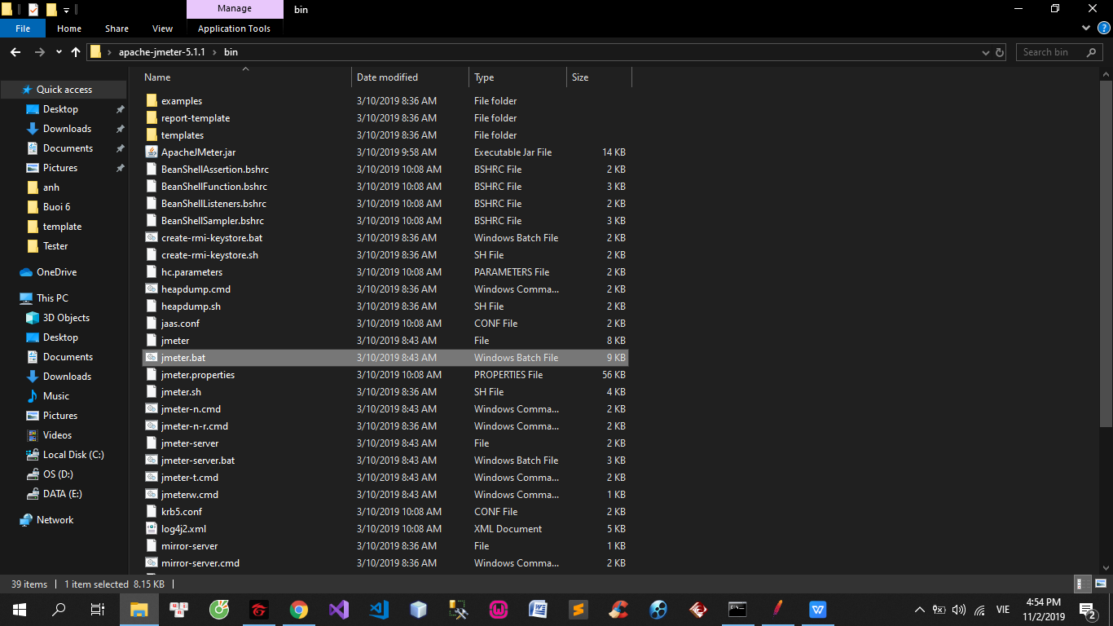

Sau khi chạy jmeter.bat ta sẽ được giao diện như sau:

